关于西安铁路职业技术学院物业管理服务项目-三校区物业管理服务项目的中标公告
一、项目编号：XCZX2025-0121
核准编号：ZCSP-西安市-2025-00626
二、项目名称：西安铁路职业技术学院物业管理服务项目-三校区物业管理服务项目
三、中标信息
服务商名称：陕西欧雅物业管理有限公司
服务商地址：陕西省西安市雁塔区欧亚学院南院平方1-003
中标金额：3936595.00元
联系人：方明博
联系电话：13072978661
四、主要标的信息
服务类
名称：西安铁路职业技术学院物业管理服务项目-三校区物业管理服务项目
服务范围：详见招标文件第三章。
服务要求：门厅、楼梯、楼道、电梯等公共区域每天清扫不少于二次，全天候维护。达到地面无垃圾、灰尘、痰迹、污迹等详见招标文件第三章。
服务标准：详见招标文件第三章。
服务时间：自合同签订之日起1年。
五、评审专家名单：李玮、曹永平、陈盖凯、王旭、宋晓燚
六、公告期限：自本公告发布之日起1个工作日。
七、其他补充事宜
1、本项目为专门面向中小企业采购项目，中标服务商性质详见附件。
2、本项目采用综合评分法，现依据市财函【2024】817号文件规定，中标服务商评审总得分为88.25分，评审价格为3936595.00元。
3、请中标服务商于本项目公告期届满之日起，在西安市公共资源交易中心网站——企业端下载该项目电子版中标通知书，同时须前往西安市公共资源交易中心八楼提交纸质投标文件一正两副，内容与电子投标文件完全一致。
八、凡对本次公告内容提出询问，请按以下方式联系。
1.采购人信息
名 称：西安铁路职业技术学院
地 址：西安市莲湖区自强西路133号、西安市灞桥区港务大道396号、西安市新城区龙首村4号
联系方式：1778291905
2.采购代理机构信息
名 称：西安市市级单位政府采购中心
地 址：西安市未央区文景北路16号白桦林国际B座
项目联系人：刘老师
电 话：029-86510029、86510365转分机80862

九、附件
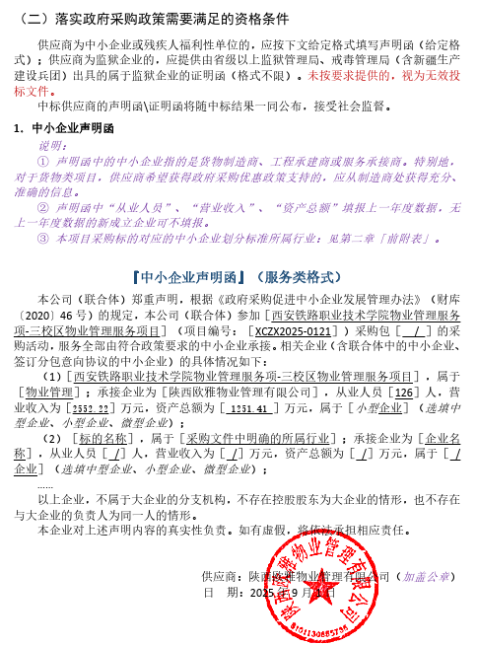

西安市市级单位政府采购中心
2025年9月8日

